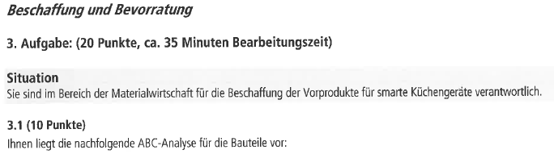

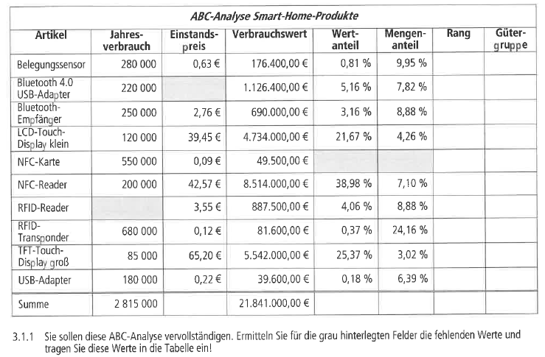

|  |  |  |  |  |  |  |  |
| --- | --- | --- | --- | --- | --- | --- | --- |
| Artikel | Jahres-verbrauch | Einstands-preis | Verbrauchs-wert | Wert-anteil | Mengen-anteil | Rang | Güter-  kategorie |
| Belegungs-sensor | 280.000 | 0,63 € | 176.400 € | 0,81 % | 9,95 % | **7** | **C** |
| Bluetooth  USB-Adapter | 220.000 | **5,12 €** | 1.126.400 € | 5,15 % | 7,82 % | **4** | **B** |
| Bluetooth-  Empfänger | 250.000 | 2,76 € | 690.000 € | 3,16 % | 8,88 % | **6** | **B** |
| LCD-Touch-Display klein | 120.000 | 39,45 € | 4.7344.000 € | **21,67 %** | 4,26 % | **3** | **A** |
| NFC-Karte | 550.000 | 0,09 € | 49.500 € | **0,23 %** | **19,54 %** | **9** | **C** |
| NFC-Reader | 200.000 | 42,57 € | 8.514.000 € | **38,98 %** | 7,10 % | **1** | **A** |
| RFID-  Reader | **250.000** | 3,55 € | 887.500 € | 4,06 % | 8,88 % | **5** | **B** |
| RFID-Transponder | 680.000 | 0,12 € | 81.600 € | **0,37 %** | 24,16 % | **8** | **C** |
| TFT-Touch-Display groß | 85.000 | 65,20 € | 5.542.000 € | **25,37 %** | 3,02 % | **2** | **A** |
| USB-Adapter | 180.000 | 0,22 € | 39.600 € | 0,18 % | 6,39 % | **10** | **C** |
| Summe | **2.815.000** |  | 21.841.000 € |  |  |  |  |



* Angebote von mehreren Lieferanten einholen, um den preisgünstigsten auszuwählen
* Intensive Preisverhandlungen, z.B. Nachverhandeln in Bezug auf Rabatt und Skonto
* Die Jahresbestellmenge auf zwei (dual sourcing) oder mehrere Lieferanten verteilen, um die Materialversorgung sicherzustellen.
* Die Jahresbestellmenge auf einen Lieferanten konzentrieren, da bessere Konditionen möglich sind, z.B. Mengenrabatte
* Rahmenverträge abschließen, damit Planungssicherheit in Bezug auf Preise und Konditionen besteht.



* Da es sich um ein C-Teil handelt, sollte der Bestellaufwand reduziert werden, z.B. Bestellkosten reduzieren
* Bestell- und Lieferrhythmen verlängern, d.h. seltener und dafür größere Mengen bestellen. Die Lagerhaltung verursacht nur geringe Lagerkosten und eine geringe Kapitalbindung
* Rahmenverträge abschließen, da Verhandlungsaufwand reduziert werden kann.

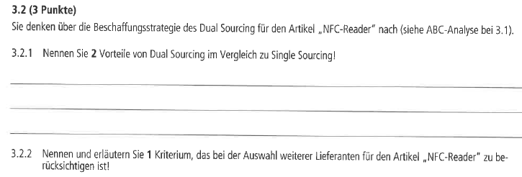

Zu 3.2.1)

* Höhere Liefersicherheit bei Ausfall eines Lieferanten
* Es kann immer der Lieferant gewählt werden, der den günstigeren Preis anbietet.

Zu 3.2.2)

* Qualität: Da es sich um ein Material mit einem hohen Wert handelt, sollte ein Lieferant mit dem nötigen Know-how gewählt werden.
* Preis: Bei einem A-Teil ergibt sich ein besonderes Einsparpotenzial. Ziel ist es, bei Verhandlungen den Preis zu senken
* Zuverlässigkeit: Es muss der Lieferant gewählt werden, der leistungsfähig ist in Bezug auf Lieferzeit/-treue und Qualität.

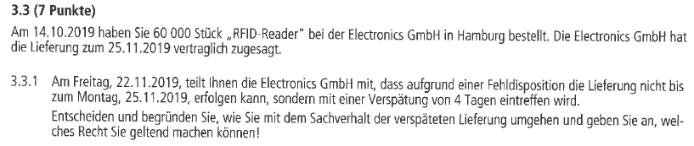

Übers Wochenende kann kein Lieferant die benötigte Menge liefern. Diese Verzögerung ist deshalb hinzunehmen. Falls ein Verzugsschaden entsteht, sollte diese geltend gemacht werden.

Zusatz: Um 4 Tage zu überbrücken, könnte auf den Sicherheitsbestand zurückgegriffen werden.



* Prüfen anhand des LS, ob eine Bestellung zu der Lieferung existiert.
* Prüfen, ob die Anzahl der tatsächlich gelieferten Pakete mit der Anzahl auf dem Lieferschein übereinstimmt.
* Die Verpackung auf äußere Schäden prüfen.
* Bei äußeren Schäden Schaden auf LS vermerken und sich vom Fahrer quittieren lassen.
* Danach unverzügliche Prüfung der Ware auf offene Mängel
* Erfassung der Menge im Warenwirtschaftssystem
* Transport zum Lagerplatz



* Höhere Lagerkosten
* Höherer Lagerplatz nötig
* Gefahr von Schwund, z.B. Diebstahl (Lagerrisiko)
* *Gefahr der Veralterung (Lagerrisiko)*
* Höhere Kapitalbindung